Resumen: Con 50 años de trayectoria, la Revista Interamericana de Psicología (RIP) se ha consolidado como un órgano central de debate y ha posibilitado un intercambio de ideas cada vez más global en la psicología. Observando el papel central de la RIP en el desenvolvimiento de la disciplina, el presente escrito traza una hoja de ruta de la revista, con énfasis en el impacto que ha tenido en la configuración de la comunidad de psicología. El escrito parte de un enfoque distinto desde el cual analizar el papel de la RIP: tendencias de publicación, colaboración, uso, Índice de Esfuerzo Editorial e Índice de Internacionalización; y arroja como resultado estándares altos de internacionalización. En ello se considera el periodo 2005-2015 y se recurre a Redalyc.org como fuente de información.

Abstract: With 50 years of experience, the journal “Revista Interamericana de Psicología (RIP)” has been consolidated into a central body of debate and it has enabled an increasingly global exchange of ideas in Psychology. By observing the central role of RIP in the development of the field, the present paper draws a road map of the journal, focusing on the impact it has had on the current configuration of the Psychology community. This work is based on an alternative approach: publication, collaboration and use trends, the Editorial Effort Index and Internationalization Index, from which the role of RIP is analyzed resulting in high standards of internationalization. This study is considered in the period 2005-2015 and Redalyc.org is used as a source of information.

Introducción

La historia de las publicaciones científicas está atada al contexto en el que se desarrolla la producción de conocimiento y encierra una serie de relaciones sociales, políticas y educativas que configuran y estructuran los diversos campos de conocimiento (Morales, Jaraba-Barrios, Guerrero-Castro, & López-López, 2012). En el trascurso de cincuenta años, la Revista Interamericana de Psicología/Interamerican Journal of Psychology (RIP), editada por la Asociación Interamericana de Psicología y con sede en Puerto Rico, ha recogido la evolución, transformación e impacto de la ciencia en América e Iberoamérica. Específicamente, se parte en el presente análisis del concepto de internacionalización para analizar la trayectoria de la revista, vinculándolo con otros conceptos como el de impacto, uso y apropiación de conocimiento en psicología.
Son varios los enfoques desde los cuales es posible entender la internacionalización, el impacto y la difusión que la RIP ha tenido en la disciplina, llegando a consolidarse como un órgano central de comunicación y debate en la comunidad internacional de psicología. El enfoque que orienta al presente escrito es el análisis en torno a las relaciones de impacto y la comunicación de productos científicos, medidos a través de los índices de colaboración institucional, nacional e internacional, así como el flujo de las publicaciones, los cuales mostrarán un panorama de internacionalización y cooperación en el campo de la psicología, vistos desde el desempeño de la RIP (Fuente oculta; Buela-Casal, Carretero-Dios, & De Los Santos-Roig, 2002; Gamba, Packer, & Meneghini, 2015).
Se ha propuesto que la práctica científica debe asegurar tanto su difusión de la forma más transparente como asegurar un impacto en la comunidad (Button et al., 2013; Open Science Collaboration, 2015; Sugimoto et al., 2013). Esta práctica ha enfrentado contradicciones estructurales que encuentran su origen en la adopción de un modelo economicista en la ciencia, el cual promueve una racionalidad de ganancias y pérdidas. Se trata de una economía que ha orillado a entender la ciencia desde un factor de producción y no como una herramienta que tenga un impacto social, llevando a los investigadores y comunidad académica a la práctica de acciones no recomendadas y que van en contra del principio de construcción y difusión de conocimiento confiable (Alperin et al., 2015; Vessuri, 2014).
Es importante recalcar que aunque se ha creado la idea de que la calidad y difusión de la publicación depende de la cobertura de la revista por bases de datos como Scopus de Elsevier o Web of Science de Clarivate Analytics, ésta es sólo una idea que, aunque con repercusiones en los mercados académicos, no necesariamente da cuenta real de la calidad, impacto social y difusión de las publicaciones (Sivertsen, 2016). Existen ejemplos que muestran que una revista que no está indizada en las bases de datos tradicionales puede dar cuenta de difusión y reconocimiento en una comunidad académica, lo que ratifica que la inclusión de una revista en una base de datos no garantiza su difusión e impacto (Calafat, Becoña, & Bobes, 2003). Más aun, una limitación en el concepto surge cuando se une al patrón de citación que se registre a una base de datos en particular (Zitt & Bassecoulard, 1998). Debido a lo anterior, se ha propuesto que la internacionalización puede ser medida desde un criterio diferente a la vinculación en bases de datos, patrón de citación y que obedece a factores diferentes entre áreas de conocimiento, ciencias de la salud, ciencias básicas o ciencias sociales, por ejemplo (Luukkonen, Persson, & Sivertsen, 1992; Sivertsen, 2016).
Tal falta de consenso en la concepción del impacto, calidad e internacionalización ha derivado en múltiples formas de medición. Ejemplo de ello es la propuesta de Knight (2015), quien señala que la internacionalización da forma a la política la cual está orientada principalmente por tres nociones, a saber: la dimensión internacional, la interculturalidad y la global; cada una con implicaciones distintas y fundamentales. En el caso de las publicaciones se ha entendido por internacionalización de la producción de instituciones al porcentaje de artículos publicados en revistas extranjeras, porcentaje de artículos elaborados en coautoría con investigadores extranjeros e impacto en el extranjero (citas recibidas en publicaciones extranjeras) (González, Valderrama & Aleixandre, 2012; Mugnaini, Leite, & Leta, 2011; Santin, Vanz & Stumpf, 2015). Asimismo, se ha analizado la internacionalización de las revistas enfocando hacia el idioma de publicación, el Factor de Impacto de la revista, procedencia de los miembros del comité editorial, inclusión en JCR, procedencia de los autores, inclusión en bases de datos, uso de la palabra “internacional” en el nombre de la revista, la firma de convenios con instituciones extranjeras, entre otros elementos (Zych & Buela-Casal, 2010; Fenoll-Brunet, 2016).
En psicología, el crecimiento de la producción científica (revistas y artículos) en los últimos años ha vinculado a la internacionalización como un criterio necesario en la medición de calidad, en tanto aumenta el diálogo con contextos e investigadores (Gamba et al., 2015). Esto ha derivado en el análisis de los índices de cooperación como fenómeno que permite el fortalecimiento de la comunidad académica y beneficios diversos para los países implicados en tales procesos (Fuente oculta; Fuente oculta). Esta cooperación se materializa al implementar mejores procesos de comunicación entre las comunidades académicas, lo que en algunos casos puede ser identificado como la efectividad en la comunicación y el establecimiento de vínculos a partir de asociaciones académicas (Garcia et al., 2015; Garcia et al., 2017), las cuales tienen roles al interior (entre los integrantes) y al exterior (asociación-sociedad, asociación-gobierno). Al interior su impacto se dará en la comunicación entre especialistas, impulso a la investigación, diseminación de investigaciones, asesoramiento/influencia en política científica; al exterior, en la comunicación con la sociedad y el impacto de su producción, como principales aspectos (Delicado, Rego, Conceição, Pereira, & Junqueira, 2013).
Al realizar un análisis de casos puntuales en América Latina se encuentra que en Brasil, por ejemplo, los investigadores señalan a la internacionalización en psicología como un factor necesario que no obstante enfrenta dos grandes desafíos: llevar la publicación nacional a “revistas internacionales” (extranjeras quisieron decir, que no necesariamente son revistas internacionales); e “internacionalizar” las revistas brasileñas, generalmente restringidas a investigadores nacionales (Gamba et al., 2015). Ambos procesos requieren políticas a nivel institucional y estatal y su desarrollo dependerá en parte de la visibilidad y necesidad identificada a través del análisis de las publicaciones.
Por lo tanto, respondiendo a esta necesidad, el objetivo de este artículo es analizar el desempeño de la RIP en términos de internacionalización y el impacto que la revista ha tenido sobre la configuración actual de la comunidad académica en psicología. El análisis propuesto se realiza a partir de la producción científica publicada por la revista en el periodo 2005-2015 y que se instrumenta a partir de los indicadores de producción, colaboración y uso, Índice de Esfuerzo Editorial e Índice de Internacionalización que proporciona Redalyc.org.

Método y datos

Se recurre a Redalyc.org, base que cuenta con datos normalizados y completos de las revistas que indiza, por lo que representa un universo sólido de información. Se hace uso de los indicadores que dicha base provee para analizar a las diversas entidades relacionadas con la práctica científica: países, instituciones, disciplinas, áreas, autores y revistas. Los indicadores desde los cuales se traza la hoja de ruta de la RIP son los siguientes:

-Indicadores de publicación: cantidad de autores que han publicado en la revista, y procedencia de los investigadores (institución y país).
-Indicadores de coautoría: tipo de autoría de los artículos que han sido publicados en la revista (de un autor o de autoría múltiple) y las redes de colaboración construidas desde la coautoría.
-Indicadores de uso: cantidad de descargas y visualizaciones que ha recibido la revista y la procedencia de éstas, ello en comparación con el promedio de descargas por disciplina, país o institución. A diferencia de los demás indicadores, los indicadores de uso toman en cuenta las descargas/visualizaciones realizadas en el periodo 2013-2016 del acervo 2005-2015.
-Índice de esfuerzo editorial (Ψ): expresa el promedio de contribuciones que la revista publica, tomando como referencia el promedio de la disciplina a la que la publicación se adscribe. Matemáticamente, el índice se expresa de la siguiente forma:

$$Ψ= \frac{{Ar}_{j}}{{\overline{Ar}}_{d}}$$

Donde Ar_{j} representa la cantidad de artículos que una revista j publica en un año, mientras que Ar_{d} representa la cantidad de artículos promedio que publican las revistas de la disciplina d en un año. Los parámetros que alcanza el Índice Ψ se interpretan de la siguiente forma: un índice 1 indica que la revista genera artículos en la misma medida que las revistas de su disciplina; un índice 0.5 indica que genera la mitad de lo que desempeñan en promedio las revistas de su disciplina; mientras que los índices 2 y 3 indican que la revista general el doble o el triple, respectivamente, de artículos en relación con las demás revistas. Cabe aclarar que en el caso del análisis que se presenta, se toma en cuenta el periodo 2005-2015, es decir, no parámetros por año.
-Índice de internacionalización (Índice ε): considera tres variables: proporción de autores extranjeros que han publicado en una revista, cantidad de países que han publicado en una revista y proporción de artículos con al menos un autor extranjero. Con estas variables se busca determinar la internacionalización que una revista ha alcanzado desde los autores (valor de 0.25), países (valor de 0.35) y artículos donde participan autores extranjeros (valor de 0.45). El parámetro del Índice va de 0 a 1 y en función de esto se distinguen cinco grupos que a su vez se desagregan en cinco subgrupos; así, el Grupo G1¹ indica el mayor nivel de internacionalización, mientras que el G5⁵ es el grupo con menor internacionalidad. El Índice se define matemáticamente de la siguiente forma:

$$ε= k_{1}a+ k_{2}β+ k_{3}γ$$

El análisis se enfoca exclusivamente a la producción científica publicada por la revista, por lo que fueron discriminadas las editoriales, las reseñas y otro tipo de textos. En la Figura 1 se muestra la cantidad de artículos que sustentan el análisis y la cantidad de formas de autor, instituciones y países que participaron en su generación; asimismo, la cantidad de descargas que han tenido dichos artículos.

Figura 1. Núcleo Redalyc y universo de estudio
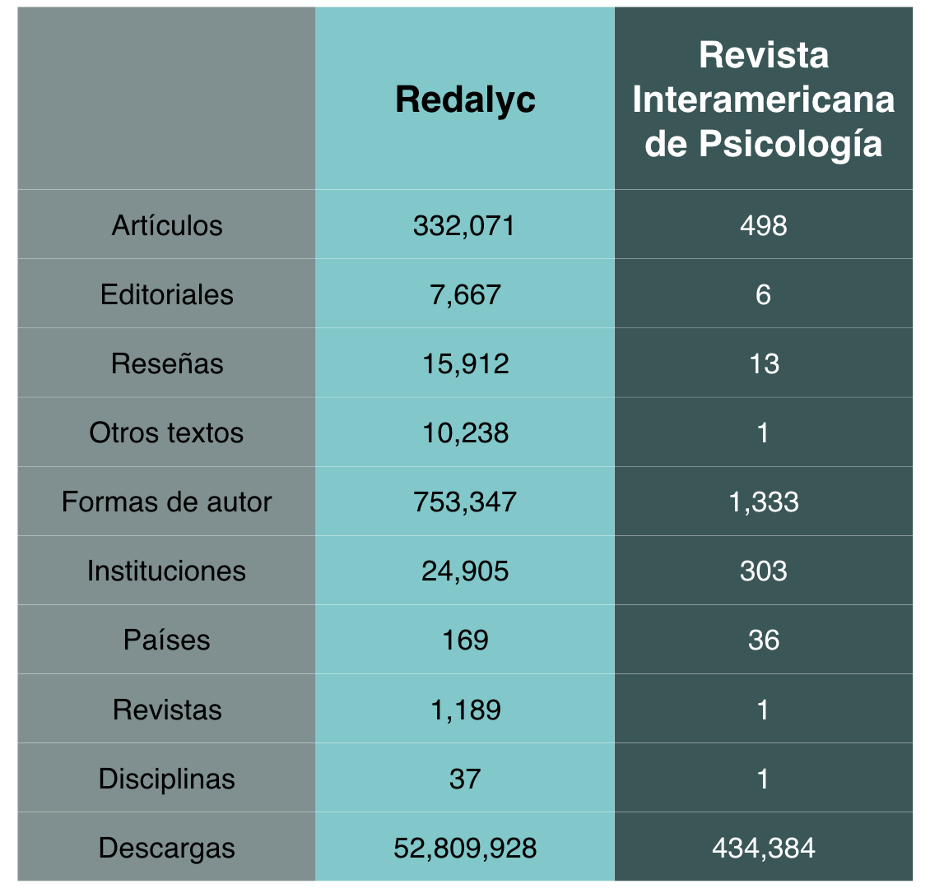
Fuente: Elaboración propia a partir de información proporcionada por Redalyc.org, UAEM.

Resultados

Índice de Internacionalización
La Figura 2 muestra el resultado del análisis del Índice ε de las 98 revistas de psicología indizadas por Redalyc.org. Resalta el parámetro alto de internacionalización de la disciplina en general, lo que se refleja en que el Grupo 5 está compuesto por apenas una revista. Por su parte, el Grupo 1 está compuesto por el 11.2% de las revistas del área, entre las cuales se ubica la RIP con un Índice ε de 0.95, el más alto de las revistas de la disciplina.

Figura 2. Índice de Internacionalización de las revistas de psicología indizadas por Redalyc.org, 2005-2015
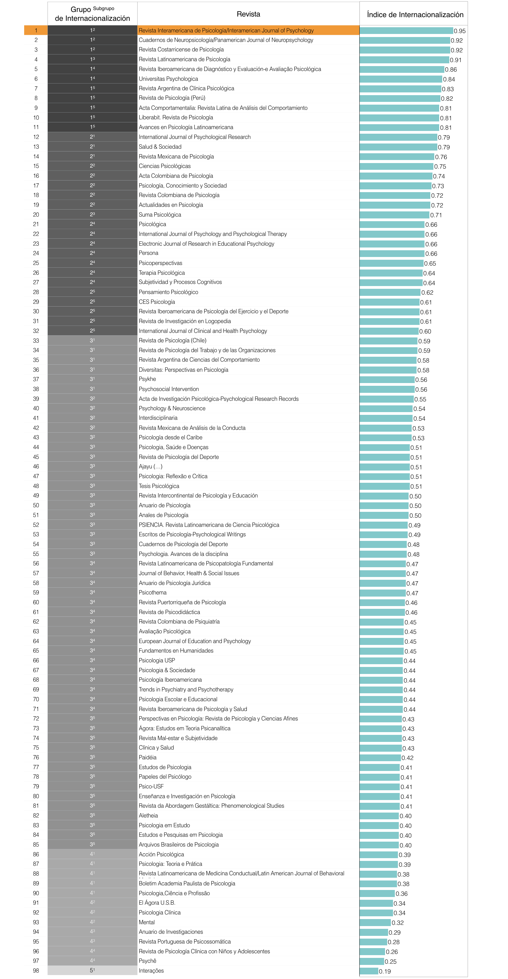
Fuente: Elaboración propia a partir de información proporcionada por Redalyc.org, UAEM.
Índice de esfuerzo editorial
El análisis del Esfuerzo Editorial de las revistas de la disciplina arroja que el 69.4% de éstas se encuentra por debajo del promedio de publicación del área, tendencia que puede explicarse a partir de la periodicidad corta de algunas revistas y/o la baja cantidad de artículos que publican por fascículo. Sobresale que la RIP se ubica en la 11º posición, con un índice Ψ de 1.78; es decir, prácticamente duplica el promedio de descargas de las revistas de la disciplina (véase la Figura 3).

Figura 3. Índice de Esfuerzo Editorial de las revistas de psicología indizadas por Redalyc.org, 2005-2015
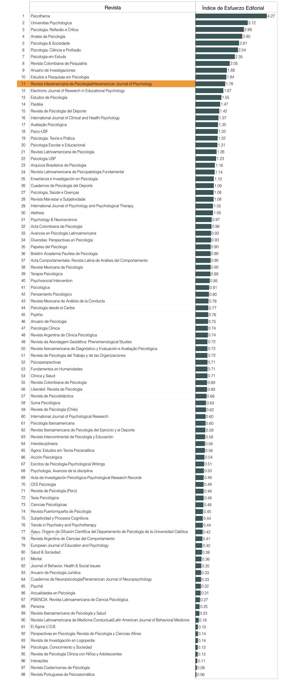
Fuente: Elaboración propia a partir de información proporcionada por Redalyc.org, UAEM.

Tendencias de publicación y coautoría
La RIP ha captado artículos predominantemente de autores extranjeros, una tendencia que permanece estable en los 11 años que se estudian. En esto se observa que la revista es percibida como un canal idóneo para comunicar aportes científicos, principalmente por extranjeros que trabajan de forma conjunta, en segundo lugar por extranjeros que trabajan de forma aislada, y finalmente por autores extranjeros y puertorriqueños que trabajan colegiadamente (véase la Figura 4).

Figura 4. Tendencias de publicación en la RIP, 2005-2015
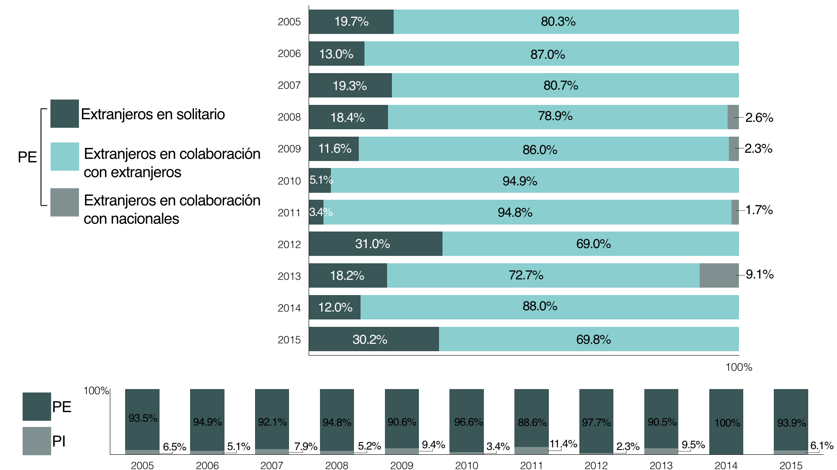
Fuente: Elaboración propia a partir de información proporcionada por Redalyc.org, UAEM.

Se percibe que la revista ha alcanzado una presencia global, la cual se refleja en la participación de autores provenientes de 36 países. En esto se aprecia que es América Latina donde tiene mejor recepción, principalmente en Brasil, México, Argentina y Puerto Rico. Asimismo, se observa una presencia importante de autores estadunidenses. Desde la participación por instituciones se percibe que un conjunto de éstas concentran una parte significativa de la producción: 303 instituciones participan, pero apenas el 2.9% de éstas ha aportado prácticamente la cuarta parte de los artículos (véase la Figura 5).

Figura 5. Países e instituciones que han publicado en la RIP, 2005-2015.
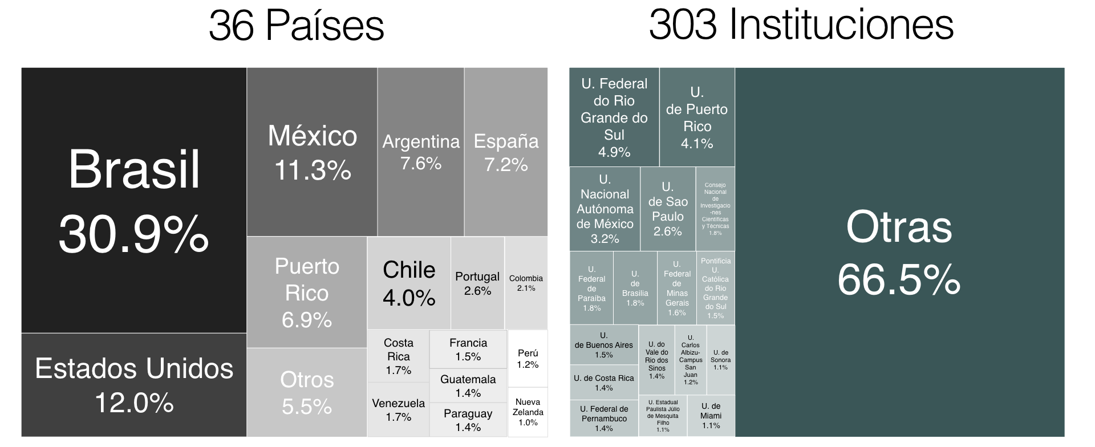
Fuente: Elaboración propia a partir de información proporcionada por Redalyc.org, UAEM.

Una parte significativa de los aportes publicados en la RIP tiene como característica ser el resultado de trabajo conjunto entre investigadores, mientras que una parte relativa menor es el resultado de trabajo individual. En los índices de coautoría que registra la RIP se observa una colaboración primordialmente entre especialistas adscritos a la misma institución, en segundo lugar entre especialistas adscritos a instituciones nacionales distintas, y, finalmente, entre especialistas de países diferentes. Las redes de colaboración que capta la RIP son, de tal forma, de alcance principalmente institucional, mientras que la colaboración internacional ocupa un lugar significativo aunque no preeminente (véase la Figura 6).

Figura 6. Tendencias de coautoría en la RIP, 2005-2015
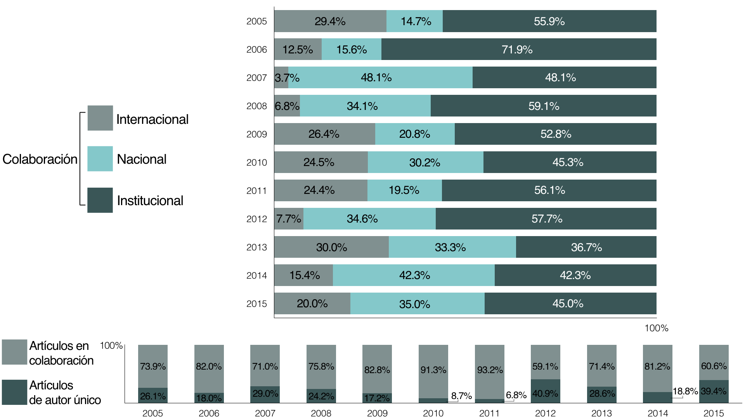
Fuente: Elaboración propia a partir de información proporcionada por Redalyc.org, UAEM.

Si se coloca nombre y apellido a las redes de colaboración registradas en la RIP, se observa que entre los 29 países que han trabajo de forma conjunta y han publicado en la revista, Brasil es el nodo más importante en dichas redes, seguido de Estados Unidos y México (véase la Figura 7).
Figura 7. Países e instituciones que han publicado artículos en coautoría en la RIP, 2005-2015
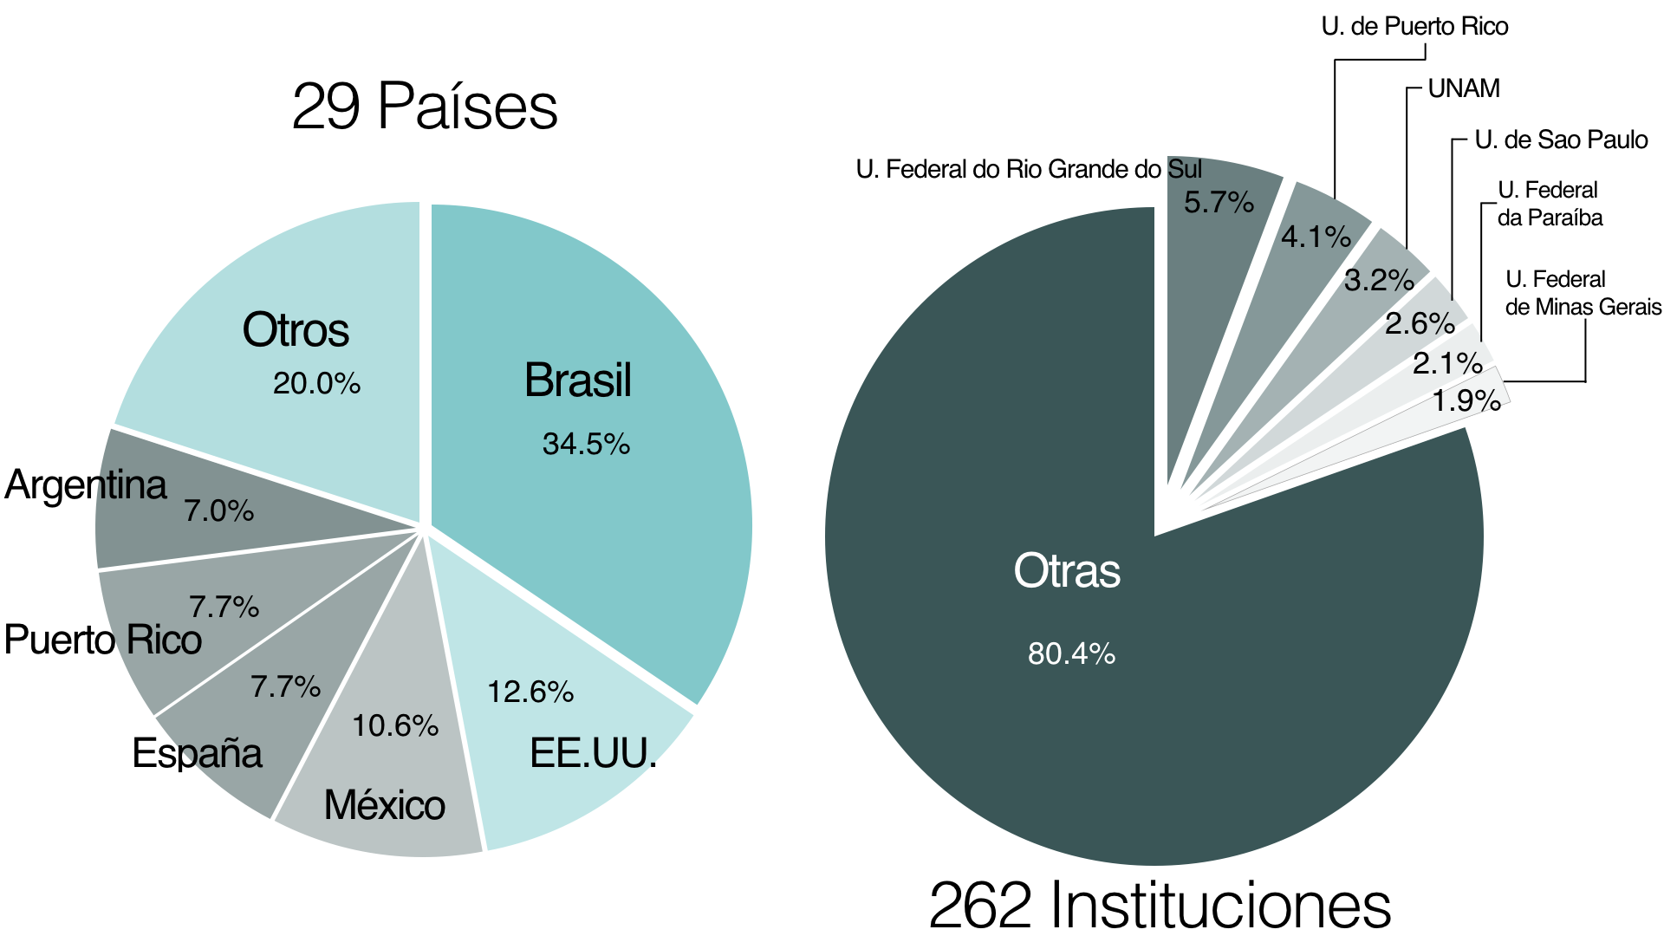
Fuente: Elaboración propia a partir de información proporcionada por Redalyc.org, UAEM.

El posicionamiento global alcanzado por la revista y el perfil de las redes de colaboración que ha captado pueden observarse desde un enfoque distinto. En la Figura 8 se representa la participación de autores extranjeros que han publicado individualmente en la RIP. En las 103 interacciones que se registran resalta la participación protagónica de Brasil, México, Estados Unidos y Argentina.

Figura 8. Autores extranjeros que han publicado individualmente en la RIP, 2005-2015
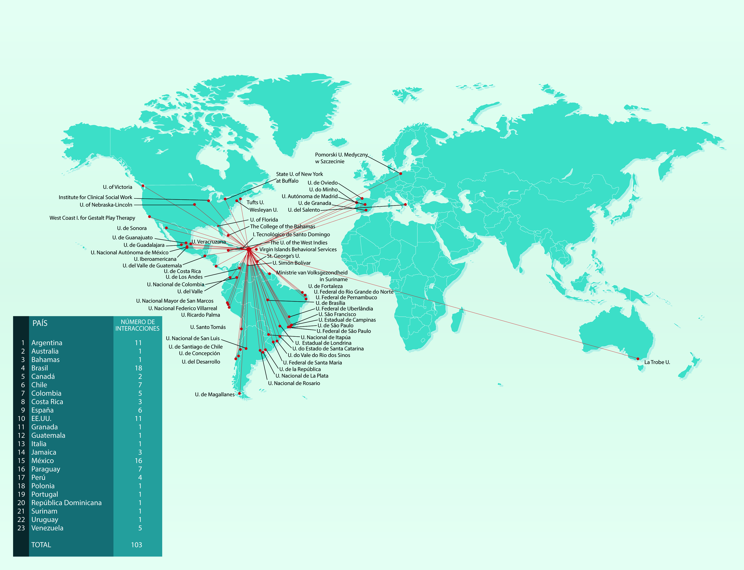
Fuente: Elaboración propia a partir de información proporcionada por Redalyc.org, UAEM.
A su vez, la colaboración entre extranjeros registró 578 interacciones y en ello sobresale la vinculación de América Latina principalmente con Europa y el carácter dinámico de la participación de Brasil respecto a los demás países latinoamericanos (véase la Figura 9).

Figura 9. Autores extranjeros que han publicado de forma colaborativa en la RIP, 2005-2015
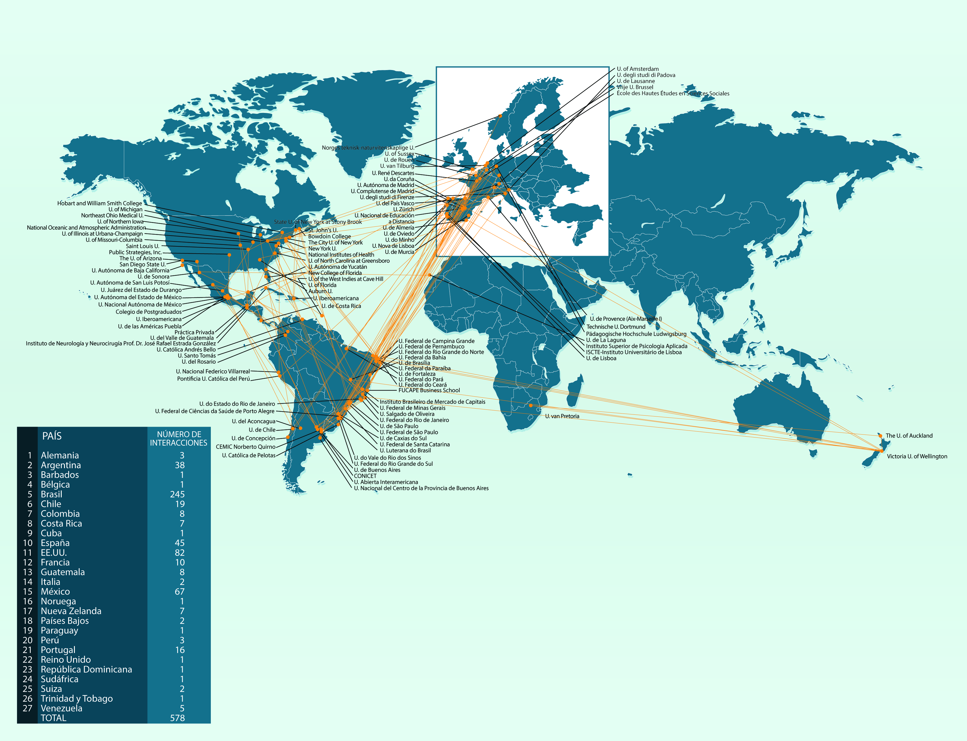
Fuente: Elaboración propia a partir de información proporcionada por Redalyc.org, UAEM.

Finalmente, la colaboración entre autores extranjeros y puertorriqueños registra 10 interacciones, siendo Estados Unidos el país que más vínculos ha establecido con los especialistas de Puerto Rico (véase la Figura 10).

Figura 10. Autores extranjeros y autores puertorriqueños que han publicado de forma colaborativa en la RIP, 2005-2015
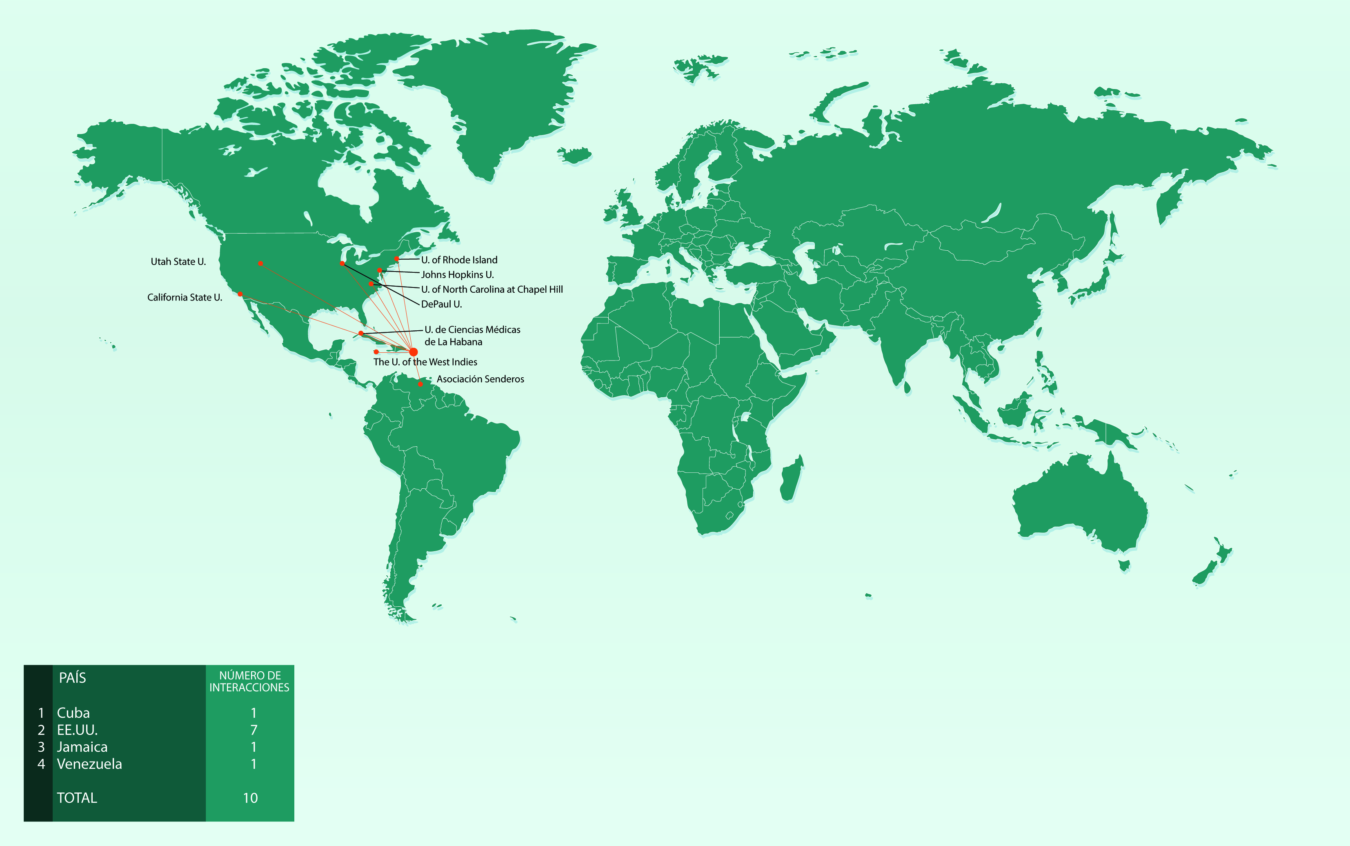
Fuente: Elaboración propia a partir de información proporcionada por Redalyc.org, UAEM.

Tendencias de uso
La RIP registra una tendencia de uso creciente y superior al promedio de descargas que tiene una revista de psicología indizada por Redalyc.org. Mientras que una revista de psicología tiene un promedio anual de descargas/visualizaciones de 234,832, la RIP sumó 434,384 visitas entre 2013 y 2016 de su acervo 2005-2015 (véase la Figura 11).

Figura 11. Tendencias de uso de la RIP, 2013-2016
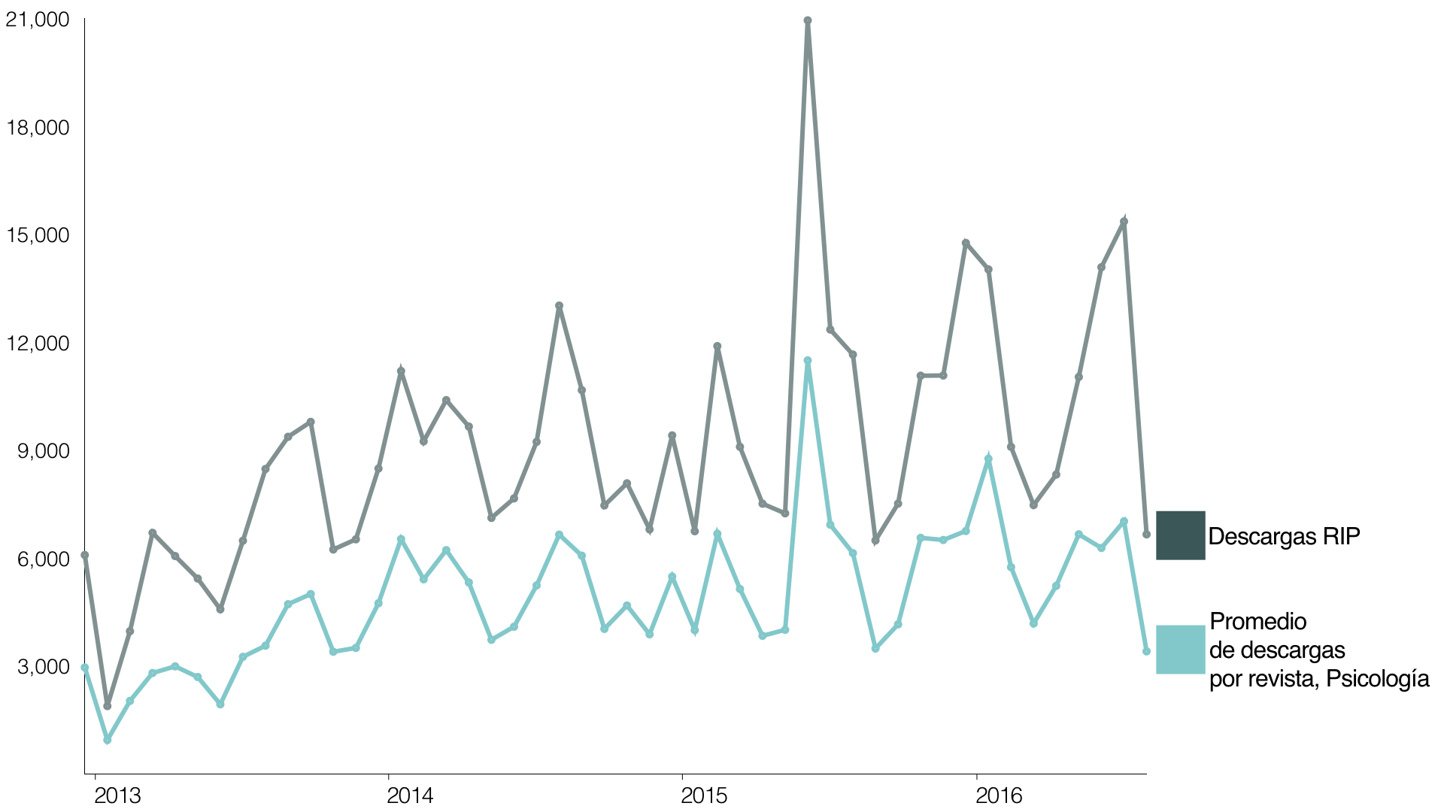
Fuente: Elaboración propia a partir de información proporcionada por Redalyc.org, UAEM.

La revista ha alcanzado una presencia global en términos de la procedencia de sus autores, así como en términos de uso. La revista es consultada desde diversos puntos geográficos que incluyen Norteamérica, América Latina, Europa y Asia principalmente (véase la Figura 12).

Figura 12. Uso global de la RIP, 2013-2016
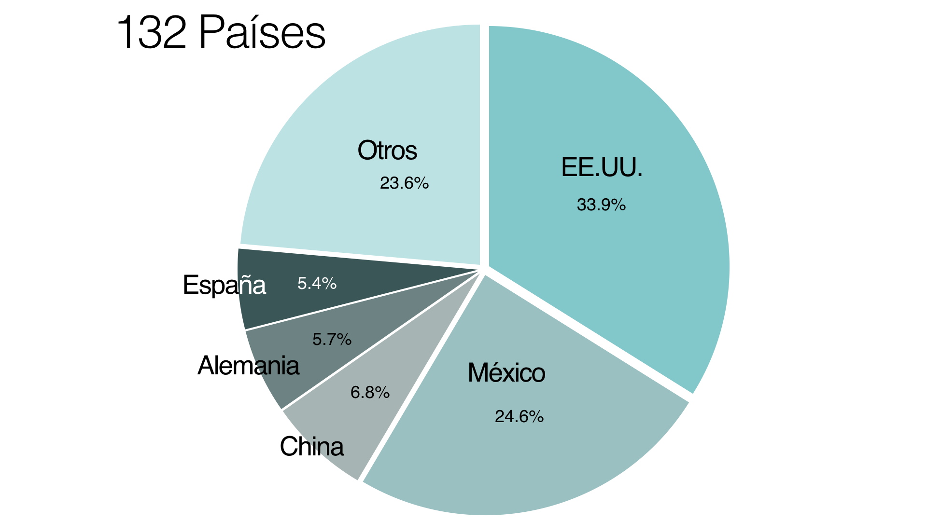
Fuente: Elaboración propia a partir de información proporcionada por Redalyc.org, UAEM.

Discusión y conclusiones
Se muestra un panorama distinto desde el cual conceptualizar el concepto de internacionalización de la RIP a partir de los datos de la base de Redalyc.org. Esto evidencia que a lo largo de los indicadores la RIP es un referente internacional para la difusión de conocimiento de calidad, con base en el esfuerzo editorial, que da cuenta del procesamiento de artículos. Éste es el primer artículo que evalúa el concepto de internacionalización en la RIP en el marco de los 50 años de publicación y se concluye, principalmente, que la RIP presenta el índice de internacionalización más alto de las revistas de Psicología indizadas por Redalyc.org. Este índice, como se indicó antes, tiene en cuenta la presencia de autores extranjeros, la cantidad de países que han publicado en la revista y la diversidad de autores que participan; el posicionamiento de la RIP en primer lugar en este aspecto es una muestra de la presencia global de la revista.
Varios estudios han señalado que la internacionalización es un concepto complejo y requiere análisis de indicadores, explicaciones o posibles factores que van más allá del idioma de publicación o fuente de la publicación (Fradkin, 2017; Mazov & Gureev, 2016). Junto a esto, el crecimiento del concepto e importancia que ha tenido en las decisiones académicas y económicas de apoyo a investigación, políticas de evaluación y posicionamiento de investigadores e instituciones indica que como factor deberá ser evaluado por los múltiples actores que potencialmente evalúan su trabajo e impacto (Pieterse, Fang & Evans, 2011; Zitt & Bassecoulard, 1999). En este sentido, la RIP muestra que factores como la procedencia de los investigadores, la colaboración (interna o externa), así como el esfuerzo editorial parecen contribuir de forma importante al nivel de internacionalización de la revista. Este hallazgo es consistente con estudios que indican que la publicación de artículos cuyos autores proceden de diversos países aumenta la difusión e impacto de la revista, así como la cooperación entre investigadores e instituciones (De Moya-Anegón et al., 2007; Escribà-Sales & Cortiñas-Rovira, 2013; López-López et al., 2015).
Por otro lado, el resultado de esfuerzo editorial como factor que favorece la internacionalización ha sido documentado (Fuente oculta; He & Liu, 2009; Xu & Fang, 2013) e indica que políticas de cobertura, periodicidad o difusión marcan un “peso” importante y referente dentro de las publicaciones que contribuyen a la internacionalización. Esto también es consistente con estudios que muestran cómo los procesos administrativos y políticas de la revista, a largo plazo, impactan la forma de difusión de ésta, más aun si se trata de una publicación con prácticas más locales, como en el caso de las revistas de ciencias sociales (Aguado-López et al., 2016; Dyachenko, 2014).
Por su parte, la difusión y uso de la publicación es un indicador de la forma como se recibe y distribuye el conocimiento. El análisis de las consultas y descargas es una forma eficiente de medir una difusión que escapa a la citación de los trabajos y que puede ver otro nivel de difusión más cercano a las redes sociales, difusión académica en web o material digital no indizado (Bar-Ilan, 2008; Janssens, Leta, Glänzel, & De Moor, 2006; Silva, 2012; Sugimoto et al., 2013). Entre los hallazgos más sobresalientes dentro de los resultados de la RIP destaca el incremento y la duplicación de consultas y descargas del material de la revista sobre el promedio de revistas puertorriqueñas y de psicología, lo que la posiciona como un referente de consulta a nivel regional. Esto se soporta también por los países de consulta (véase la Figura 9) que indican una difusión global.

Referencias

Alperin, J. P., Babini, D., Chan, L., Gray, E., Guédon, J.-C., Joseph, H. & Vessuri, H. (2015). Open Access in Latin America: a Paragon for the Rest of the World. The Winnower. Recuperado de http://doi.org/doi:10.15200/winn.143982.27959
Bar-Ilan, J. (2008). Informetrics at the beginning of the 21st century-A review. Journal of Informetrics, 2(1), 1-52. Recuperado de http://doi.org/10.1016/j.joi.2007.11.001
Buela-Casal, G., Carretero-Dios, H., & De Los Santos-Roig, M. (2002). Estudio comparativo de las revistas de Psicología en castellano con factor de impacto. Psicothema, 14(4), 837-852.
Button, K. S., Ioannidis, J. P. A., Mokrysz, C., Nosek, B. A., Flint, J., Robinson, E. S. J., & Munafò, M. R. (2013). Power failure: why small sample size undermines the reliability of neuroscience. Nature Reviews Neuroscience, 14(5), 365-376. Recuperado de http://doi.org/10.1038/nrn3475
Calafat, A., Becoña, E., & Bobes, J. (2003). New challenges for Adicciones journal: Towards the internationalization of the journal and the quality improvement . Adicciones, 15(4), 293–297.
Delicado, A., Rego, R., Conceição, C. P., Pereira, I., & Junqueira, L. (2013). Ciência, profissão e sociedade: associações científicas em Portugal, Lisboa: Imprensa de Ciências Sociais.
De Moya-Anegón, F., Chinchilla-Rodríguez, Z., Vargas-Quesada, B., Corera-Álvarez, E., Muñoz-Fernández, F. J., González-Molina, A., & Herrero-Solana, V. (2007). Coverage analysis of Scopus: A journal metric approach. Scientometrics, 73(1), 53-78. Recuperado de http://doi.org/10.1007/s11192-007-1681-4
Dyachenko, E. L. (2014). Internationalization of academic journals: Is there still a gap between social and natural sciences? Scientometrics, 101(1), 241-255. Recuperado de http://doi.org/10.1007/s11192-014-1357-9
Escribà-Sales, E., & Cortiñas-Rovira, C. (2013). Internationalization and co-authorship in major communication journals in spain. Comunicar, 21(41), 35-43. Recuperado de http://doi.org/10.3916/C41-2013-03
Fenoll-Brunet, M. R. (2016). El concepto de internacionalización en enseñanza superior universitaria y sus marcos de referencia en educación médica. Educación Médica, 17(3), 119-127. Recuperado de http://doi.org/10.1016/j.edumed.2016.07.002
Fradkin, C. (2017). The internationalization of Psychology Journals in Brazil: A bibliometric examination based on four indices. Paideia, 27(66), 7-15. Recuperado de http://doi.org/10.1590/1982-43272766201702
Gamba, E. C., Packer, A. L., & Meneghini, R. (2015). Pathways to Internationalize Brazilian Journals of Psychology. Psychology/Psicologia Reflexão E Crítica, 28, 66-71. Recuperado de http://doi.org/10.1590/1678-7153.20152840010
González, G., Valderrama, J. C., & Aleixandre, R. (2012). Análisis del proceso de internacionalización de la investigación española en ciencia y tecnología (1980-2007). Revista Española de Documentación Científica, 35(1), 94-118. Recuperado de http://doi.org/10.3989/redc.2012.1.847
He, T., & Liu, W. (2009). The internationalization of Chinese scientific journals: A quantitative comparison of three chemical journals from China, England and Japan. Scientometrics, 80(3), 583-593. Recuperado de http://doi.org/10.1007/s11192-008-2067-y
Janssens, F., Leta, J., Glänzel, W., & De Moor, B. (2006). Towards mapping library and information science. Information Processing & Management, 42(6), 1614-1642. Recuperado de http://doi.org/10.1016/j.ipm.2006.03.025
Knight, J. (2015). Updated Definition of Internationalization. International Higher Education, (33), 2-3. Recuperado de http://doi.org/10.6017/ihe.2003.33.7391
Luukkonen, T., Persson, O., & Sivertsen, G. (1992). Understanding Patterns of International Scientific Collaboration. Science, Technology & Human Values, 17(1), 101-126. Recuperado de http://doi.org/10.1177/016224399201700106
Mazov, N. A., & Gureev, V. N. (2016). The editorial boards of scientific journals as a subject of scientometric research: A literature Review. Scientific and Technical Information Processing, 43(3), 144-153. Recuperado de http://doi.org/10.3103/S0147688216030035
Morales, Y. J. G., Jaraba-Barrios, B., Guerrero-Castro, J., & López-López, W. (2012). Entre internacionalización y consolidación de comunidades académicas locales. Sobre la Revista Latinoamericana de Psicología. Revista Colombiana de Psicologia, 21(1), 97-110.
Mugnaini, R., Leite, P., & Leta, J. (2011). Fontes De Informação Para Análise De Internacionalização Da Produção Científica Brasileira. PontodeAcesso, Salvador, 5(3), 87-102.
Open Science Collaboration. (2015). Estimating the reproducibility of psychological science. Science, 349(6251), 4716-1-4716–8. Recuperado de http://doi.org/10.1126/science.aac4716
Pieterse, A., Fang, K., & Evans, S. (2011). Examining the Internationalization of Counseling Psychology Scholarship: A Content Analysis of Two US Journals. International Journal for the Advancement of Counselling, 33(4), 280-292. Recuperado de http://doi.org/10.1007/s10447-011-9134-4
Santin, D. M., Vanz, S. A. de S., & Stumpf, I. R. C. (2015). Internacionalização da produção científica em Ciências Biológicas da UFRGS: 2000-2011. Transinformação, 27(3), 209-218. Recuperado de http://doi.org/10.1590/0103-37862015000300003
Silva, A. L. C. (2012). El índice-H y Google Académico: una simbiosis cienciométrica inclusiva. Acimed, 23(2), 308-322.
Sivertsen, G. (2016). Patterns of internationalization and criteria for resarch assessment in the social sciences and humanities. Scientometrics, 107(2), 357-368. Recuperado de http://doi.org/10.1007/s11192-016-1845-1
Sugimoto, C. R., Thelwall, M., Larivière, V., Tsou, A., Mongeon, P., & Macaluso, B. (2013). Scientists popularizing science: characteristics and impact of TED talk presenters. PloS One, 8(4), e62403. Recuperado de http://doi.org/10.1371/journal.pone.0062403
Vessuri, H. (2014). Cambios en las ciencias ante el impacto de la globalización. Revista de Estudios Sociales 35(50), 167-173. Recuperado de http://doi.org/10.7440/res50.2014.16
Xu, L., & Fang, Q. (2013). Internationalization of Chinese STM Journal publishing. Publishing Research Quarterly, 29(2), 190-196. Recuperado de http://doi.org/10.1007/s12109-013-9309-4
Zitt, M., & Bassecoulard, E. (1998). Internationalization of scientific journals: A measurement based on publication and citation scope. Scientometrics, 41(1-2), 255-271.
Zitt, M., & Bassecoulard, E. (1999). Internationalization of communication a view on the evolution of scientific journals. Scientometrics, 46(3), 669-685.
Zych, I., & Buela-Casal, G. (2010). Internacionalidad de las revistas de psicología multidisciplinar editadas en Iberoamérica e incluidas en la Web of Science. Universitas Psychologica, 9(1), 27-34.

